Sistema de Música EchoBeat
André Moura, Vitor Lamin
Engenharia de Software
Universidade da Região de Joinville (UNIVILLE) – Joinville, SC – Brazil
andre.moura@univille.br, vitor.henstchel@univille.br

1. Introdução

EchoBeat é uma plataforma de streaming de música que oferece uma experiência completa e personalizada, semelhante ao Spotify. Com uma vasta biblioteca de músicas e podcasts, permite aos usuários explorar novos lançamentos, criar playlists personalizadas e ouvir faixas favoritas onde e quando quiseremA plataforma também facilita o compartilhamento de playlists e é compatível com diversos dispositivos.

2. Requisitos Funcionais
Os requisites funcionais do EchoBeat serão apresentados em forma de história de usuário.

2.1. História de Usuário 01

Como um novo usuário do EchoBeat, eu quero me cadastrar na plataforma, para que eu possa acessar minhas músicas favoritas e criar uma conta personalizada.
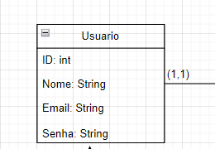

Figura 1. Diagrama de classe das entidades da História de Usuário 01.

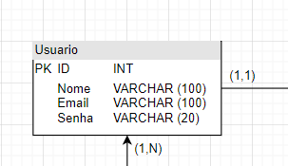
Figura 2. Modelo Entidade Relacionamento da História de Usuário 01.

2.2. História de Usuário 02
Como um usuário regular do EchoBeat, quero poder criar um perfil artístico paralelo ao meio perfil pessoal, que me permita explorar minha criatividade

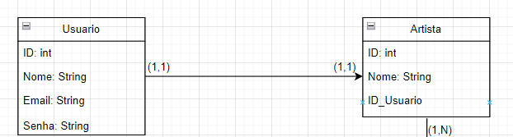
Figura 1. Diagrama de classe das entidades da História de Usuário 02.

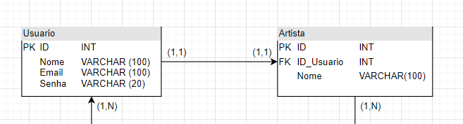
Figura 2. Modelo Entidade Relacionamento da História de Usuário 02.

2.3. História de Usuário 03

Como um usuário do EchoBeat. quero cadastrar novas músicas na plataforma, para que elas fiquem disponíveis para os usuários do EchoBeat ouvirem.
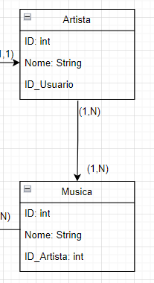
Figura 1. Diagrama de classe das entidades da História de Usuário 03.

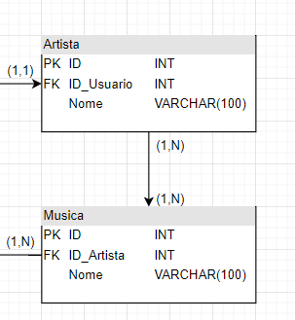
Figura 2. Modelo Entidade Relacionamento da História de Usuário 03.

2.4. História de Usuário 04
Como usuário do EchoBeat,quero criar e gerenciar minhas playlists personalizadas, para que eu possa organizar e ouvir minhas músicas favoritas de maneira fácil.

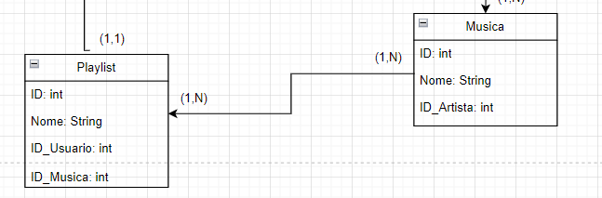
Figura 1. Diagrama de classe das entidades da História de Usuário 04.

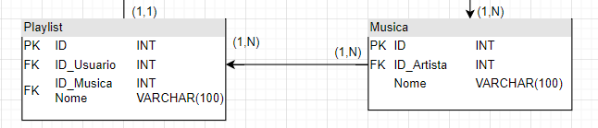
Figura 2. Modelo Entidade Relacionamento da História de Usuário 04.

3. Codificação
Para contruir um sistema similar ao do Spotify, iremos estruturar o banco de dados da seguinte forma:
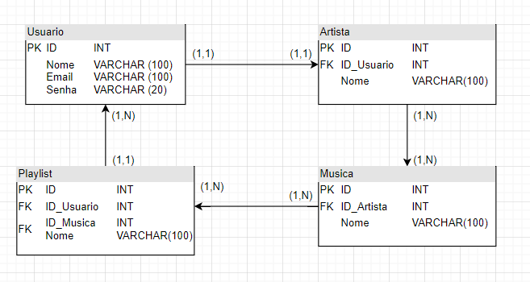

3.1. Entidade XOP
Abaixo mostramos um exemplo de como uma entidade pode ser codificada utilizando o framework JPa para criar uma classe que reresente o conceito de “Música ” so sistema.

1: @Data
2: @NoArgsConstructor
3: @Entity
4: public class Musica {
5: @Id
6: @GeneratedValue
7: private long id;
8: @Column(nullable = false)
9: private String nome;
10: @Column(nullable = false)
11: private long ID_artista;
12: }

4. Banco de dados
O banco de dados será estruturado utilizando tabelas que refletem as entidades do sistema e seus relacionamentos. Abaixo, apresentamos o Modelo Entidade Relacinamento (MER) completo do sistema EchoBeat.
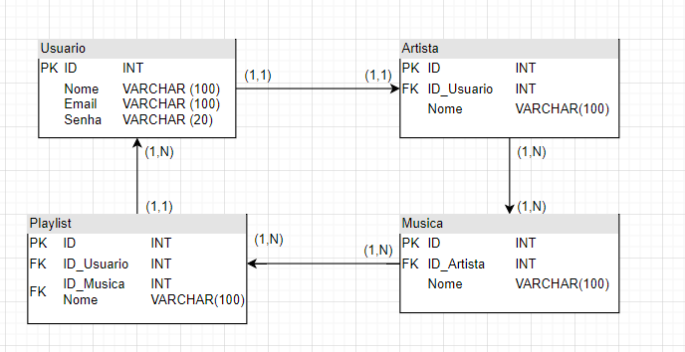
Figura 2. Modelo Entidade Relacionamento do Sistema de Música

4. Conclusão
Inspirado em grandes plataformas de streaming, o EchoBeat tem como principal objetivo proporcionar uma experiência de áudio de alta qualidade, com foco na criação de playlists e no fácil acesso às músicas favoritas dos usuários. O sistema oferece uma interface intuitiva que facilita a organização e curadoria de músicas, tornando o processo de descoberta e gerenciamento de playlists uma experiência simples e prazerosa. Com essas funcionalidades, o EchoBeat se posiciona como uma plataforma completa para quem busca personalização e facilidade no consumo de música.

